РЕШЕНИЕ №1417/2020-КС
по делу № 023/06/54.7-3672/2020 о нарушении
законодательства о контрактной системе в сфере закупок товаров, работ, услуг для обеспечения государственных и муниципальных нужд

04 августа 2020 года г. Краснодар

Комиссия Управления Федеральной антимонопольной службы по Краснодарскому краю по контролю в сфере закупок товаров, работ, услуг для обеспечения государственных и муниципальных нужд (далее – Комиссия) в составе:
рассмотрев жалобу ООО «Гильдия современных проектов» на действия ГКУ КК «Дирекция государственных закупок» при проведении открытого конкурса в электронной форме: «Разработка проектной и рабочей документации на реконструкцию объекта: "Автомобильная дорога ст-ца Калининская - ст-ца Новотитаровская, км 1+125 в Калининском районе"» (извещение № 0818500000820003090) в части нарушения Федерального закона от 05.04.2013 № 44-ФЗ «О контрактной системе в сфере закупок товаров, работ, услуг для обеспечения государственных и муниципальных нужд» (далее - Закон о контрактной системе),

УСТАНОВИЛА:

В Управление Федеральной антимонопольной службы по Краснодарскому краю поступила жалоба Заявителя о нарушении Закона о контрактной системе.
Заявитель обжалует результаты оценки заявок на участие в открытом конкурсе в электронной форме.
Представителем Уполномоченного учреждения представлены письменные пояснения по существу доводов жалобы, в соответствии с которыми Уполномоченный орган не согласен с доводами жалобы и считает, что его действия соответствуют требованиям Закона о контрактной системе.
Рассмотрев представленные материалы, выслушав пояснения, Комиссия пришла к следующим выводам.
Уполномоченным учреждением – ГКУ КК «Дирекция государственных закупок» проводился открытый конкурс в электронной форме: «Разработка проектной и рабочей документации на реконструкцию объекта: "Автомобильная дорога ст-ца Калининская - ст-ца Новотитаровская, км 1+125 в Калининском районе"» (извещение № 0818500000820003090).
Заказчик – министерство транспорта и дорожного хозяйства КК.
Начальная (максимальная) цена контракта – 42 076 724, 40 рублей.
В соответствии с п. 8) ч. 1 ст. 54.3 Закона о контрактной системе конкурсная документация наряду с информацией, указанной в извещении о проведении открытого конкурса в электронной форме, должна содержать критерии оценки заявок на участие в открытом конкурсе в электронной форме, величины значимости этих критериев, порядок рассмотрения и оценки заявок на участие в открытом конкурсе в электронной форме в соответствии с настоящим Федеральным законом.
В соответствии с ч. 1 ст. 32 Закона о контрактной системе для оценки заявок, окончательных предложений участников закупки заказчик в документации о закупке устанавливает следующие критерии:
1) цена контракта;
2) расходы на эксплуатацию и ремонт товаров, использование результатов работ;
3) качественные, функциональные и экологические характеристики объекта закупки;
4) квалификация участников закупки, в том числе наличие у них финансовых ресурсов, на праве собственности или ином законном основании оборудования и других материальных ресурсов, опыта работы, связанного с предметом контракта, и деловой репутации, специалистов и иных работников определенного уровня квалификации.
В соответствии с ч. 8 ст. 32 Закона о контрактной системе порядок оценки заявок, окончательных предложений участников закупки, в том числе предельные величины значимости каждого критерия, устанавливаются постановлением Правительства РФ от 28.11.2003 №1085 «Об утверждении Правил оценки заявок, окончательных предложений участников закупки товаров, работ, услуг для обеспечения государственных и муниципальных нужд» (далее- Правила).
Согласно п. 4 вышеуказанных Правил для оценки заявок (предложений) заказчик устанавливает в документации о закупке следующие критерии оценки:
а) характеризующиеся как стоимостные критерии оценки:
- цена контракта или сумма цен единиц товара, работы, услуги;
- расходы на эксплуатацию и ремонт товаров (объектов), использование результатов работ;
- стоимость жизненного цикла товара (объекта), созданного в результате выполнения работы в случаях, предусмотренных пунктом 5 настоящих Правил;
- предложение о сумме соответствующих расходов заказчика, которые заказчик осуществит или понесет по энергосервисному контракту;
б) характеризующиеся как нестоимостные критерии оценки:
- качественные, функциональные и экологические характеристики объекта закупки;
- квалификация участников закупки, в том числе наличие у них финансовых ресурсов, оборудования и других материальных ресурсов, принадлежащих им на праве собственности или на ином законном основании, опыта работы, связанного с предметом контракта, и деловой репутации, специалистов и иных работников определенного уровня квалификации.
В соответствии с положениями п.8 Правил, для оценки заявок Заказчик устанавливает в документации о закупке не менее 2-х критериев оценки, одним из которых должен быть критерий «оценка контракта».
Пунктом 11 Правил установлено, что для оценки заявок (предложений) по каждому критерию оценки используется 100-балльная шкала оценки. Если в соответствии с пунктом 10 настоящих Правил в отношении критерия оценки в документации о закупке заказчиком предусматриваются показатели, то для каждого показателя устанавливается его значимость, в соответствии с которой будет производиться оценка, и формула расчета количества баллов, присуждаемых по таким показателям, или шкала предельных величин значимости показателей оценки, устанавливающая интервалы их изменений, или порядок их определения.
Для оценки заявок (предложений) по нестоимостным критериям оценки (показателям) заказчик вправе устанавливать предельно необходимое минимальное или максимальное количественное значение качественных, функциональных, экологических и квалификационных характеристик, которые подлежат оценке в рамках указанных критериев. В этом случае при оценке заявок (предложений) по таким критериям (показателям) участникам закупки, сделавшим предложение, соответствующее такому значению, или лучшее предложение, присваивается 100 баллов.
Пункт 27 Правил предусматривает, что показателями нестоимостного критерия оценки «квалификация участников закупки, в том числе наличие у них финансовых ресурсов, оборудования и других материальных ресурсов, принадлежащих им на праве собственности или на ином законном основании, опыта работы, связанного с предметом контракта, и деловой репутации, специалистов и иных работников определенного уровня квалификации» могут быть:
- квалификация трудовых ресурсов (руководителей и ключевых специалистов), предлагаемых для выполнения работ, оказания услуг;
- опыт участника по успешной поставке товара, выполнению работ, оказанию услуг сопоставимого характера и объема;
- обеспеченность участника закупки материально-техническими ресурсами в части наличия у участника закупки собственных или арендованных производственных мощностей, технологического оборудования, необходимых для выполнения работ, оказания услуг;
- обеспеченность участника закупки трудовыми ресурсами;
- деловая репутация участника закупки.
В Разделе 10 «Критерии оценки заявок участников открытого конкурса, показателя таких критериев и величины их значимости» конкурсной документации Заказчиком установлено:
Критерии оценки заявок | Максимальная оценка в баллах по критерию | Значимость  критерия, | Коэффициент  значимости | Максимальный рейтинг по критерию | Максимальный итоговый рейтинг
1. Цена контракта (стоимостной) | 100 баллов | 60% | 0,6 | 60 баллов | 100 баллов
2. Квалификация участников закупки, в том числе наличие у них финансовых ресурсов, оборудования и других материальных ресурсов, принадлежащих им на праве собственности или на ином законном основании, опыта работы, связанного с предметом контракта, и деловой репутации, специалистов и иных работников определенного уровня квалификации (нестоимостной) | 100 баллов | 40% | 0,4 | 40 баллов | 100 баллов
На основании ч. 2 ст. 54.5 Закона о контрактной системе по результатам рассмотрения и оценки первых частей заявок на участие в открытом конкурсе в электронной форме, содержащих информацию, предусмотренную частью 4 статьи 54.4 настоящего Федерального закона, конкурсная комиссия принимает решение о допуске участника закупки, подавшего заявку на участие в таком конкурсе, к участию в нем и признании этого участника закупки участником такого конкурса или об отказе в допуске к участию в таком конкурсе в порядке и по основаниям, которые предусмотрены частью 3 настоящей статьи.
В соответствии с ч. 5 ст. 54.5 Закона о контрактной системе конкурсная комиссия осуществляет оценку первых частей заявок на участие в открытом конкурсе в электронной форме участников закупки, допущенных к участию в таком конкурсе, по критерию, установленному пунктом 3 части 1 статьи 32 настоящего Федерального закона (при установлении этого критерия в конкурсной документации). Оценка заявок на участие в открытом конкурсе в электронной форме не осуществляется в случае признания конкурса не состоявшимся в соответствии с частью 8 настоящей статьи.
Согласно протоколу № ПРОI1 рассмотрения и оценки первых частей заявок на участие в открытом конкурсе в электронной форме от 24.07.2020 г. на участие в открытом конкурсе в электронной форме подано 4 заявки участников закупки, все заявки признаны соответствующими требованиям конкурсной документации.
В соответствии с ч. 3 ст. 54.7 Закона о контрактной системе конкурсной комиссией на основании результатов рассмотрения вторых частей заявок, документов и информации, предусмотренных частью 11 статьи 24.1 настоящего Федерального закона, принимается решение о соответствии или о несоответствии заявки на участие в таком конкурсе требованиям, установленным конкурсной документацией, в порядке и по основаниям, которые предусмотрены настоящей статьей.
Согласно протоколу № ПРОII1 рассмотрения о оценки вторых частей заявок на участие в открытом конкурсе в электронной форме от 24.07.2020 г. участникам закупки присвоены баллы:
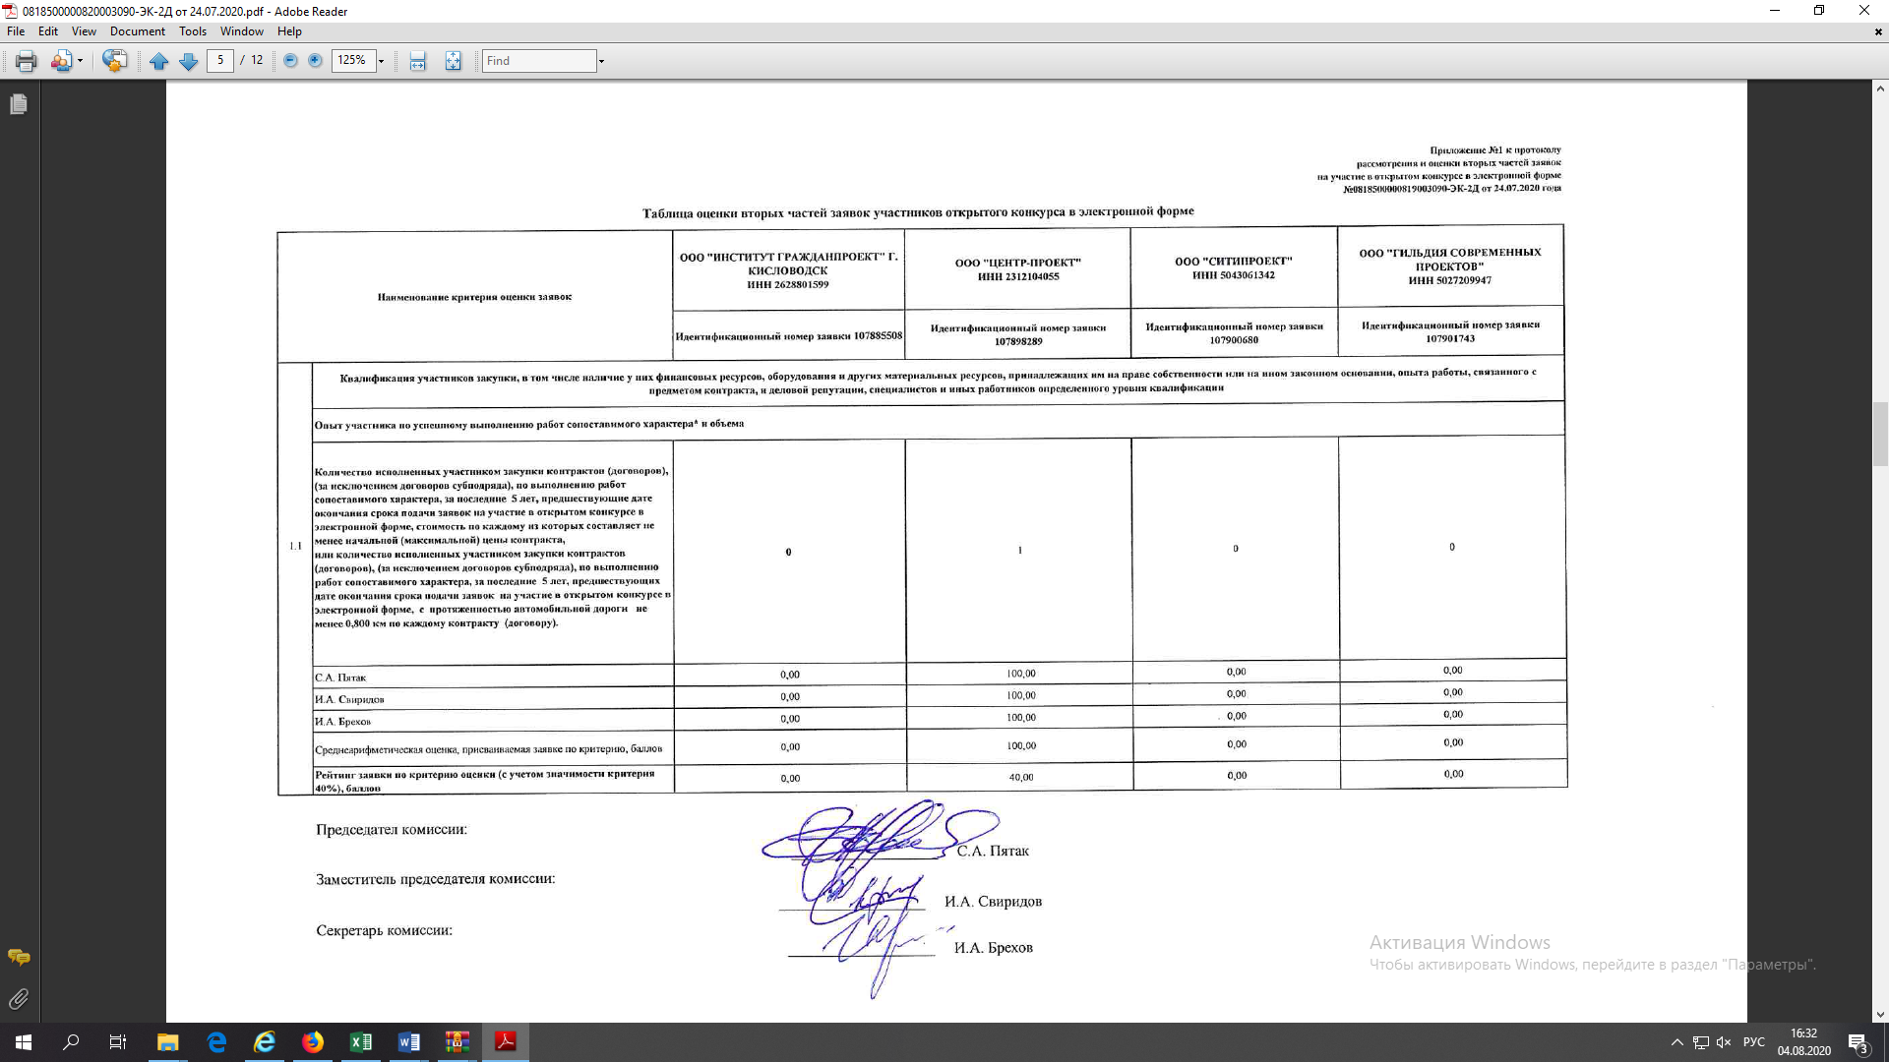
В соответствии с ч. 11 ст. 54.7 Закона о контрактной системе не позднее следующего рабочего дня после дня получения от оператора электронной площадки протокола подачи окончательных предложений, указанного в части 7 статьи 54.6 настоящего Федерального закона, конкурсная комиссия на основании результатов оценки заявок на участие в открытом конкурсе в электронной форме, содержащихся в протоколах, указанных в части 6 статьи 54.5 настоящего Федерального закона и части 7 настоящей статьи, присваивает каждой заявке на участие в открытом конкурсе в электронной форме порядковый номер в порядке уменьшения степени выгодности содержащихся в них условий исполнения контракта. Заявке на участие в открытом конкурсе в электронной форме, в которой содержатся лучшие условия исполнения контракта, присваивается первый номер. В случае, если в нескольких заявках на участие в открытом конкурсе в электронной форме содержатся одинаковые условия исполнения контракта, меньший порядковый номер присваивается заявке на участие в открытом конкурсе в электронной форме, которая поступила ранее других заявок на участие в открытом конкурсе в электронной форме, содержащих такие же условия. Результаты рассмотрения заявок на участие в открытом конкурсе в электронной форме фиксируются в протоколе подведения итогов открытого конкурса в электронной форме, который подписывается всеми присутствующими на заседании членами комиссии. Оценка заявок на участие в открытом конкурсе в электронной форме не осуществляется в случае признания конкурса не состоявшимся в соответствии с частью 9 настоящей статьи.
Согласно протоколу № №ППИ1 подведения итогов открытого конкурса в электронной форме от 27.07.2020 г. участникам закупки присвоены баллы:
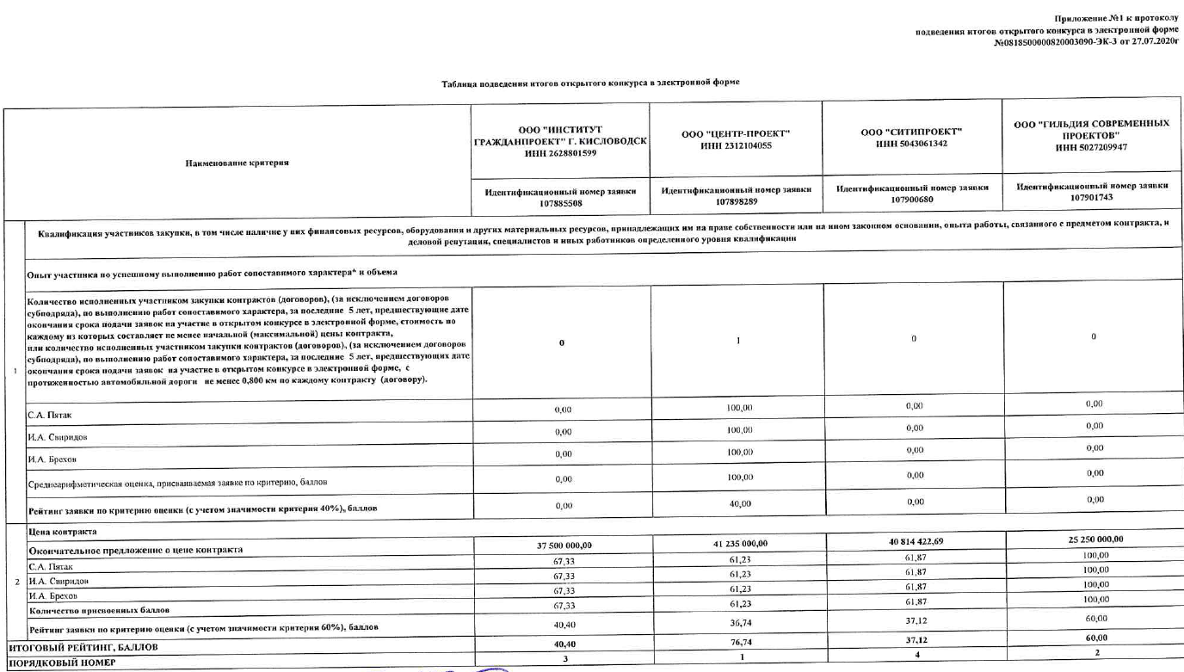

Заявитель не согласен с присвоением второго места и обжалует результаты оценки заявок на участие в конкурсе.
Согласно ч.6 с.106 Закона о контрактной системе рассмотрение жалобы не осуществляется в отношении результатов оценки заявок на участие в конкурсе, в запросе предложений, окончательных предложений в соответствии с указанными в пунктах 3 и 4 части 1 статьи 32 настоящего Федерального закона критериями оценки этих заявок, окончательных предложений.
В связи с изложенным, у Краснодарского УФАС России отсутствуют полномочия на рассмотрение жалобы в отношении результатов оценки заявок на участие в конкурсе по критериям оценки заявок на участие в конкурсе (качество, квалификация) и обжаловать такие результаты оценки заявок можно в судебном порядке. С запросом о разъяснении результатов оценки заявок не обращался.
Комиссия, руководствуясь ч. 1, 3, 4 ст. 105 и на основании ч. 22, 23 ст. 99, ч. 8 ст. 106 Федерального закона от 05.04.2013 №44-ФЗ «О контрактной системе в сфере закупок товаров, работ, услуг для обеспечения государственных и муниципальных нужд»,

РЕШИЛА:

- Признать жалобу ООО «Гильдия современных проектов» необоснованной. Рассмотрение жалобы не проводится в отношении результатов оценки заявок на участие в конкурсе по критериям оценки заявок на участие в конкурсе (качество, квалификация) и обжаловать такие результаты оценки заявок можно в судебном порядке.
- Отменить приостановление определение поставщика (подрядчика, исполнителя) в части подписания контракта (извещение № 0818500000820003090).

Настоящее Решение может быть обжаловано в судебном порядке в течение трех месяцев с даты его принятия.

